Астана қаласы
№67 гимназия

«Балауса 2018»
жазғы демалу
лагері

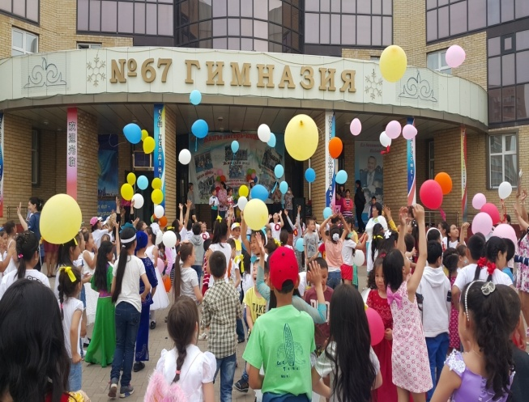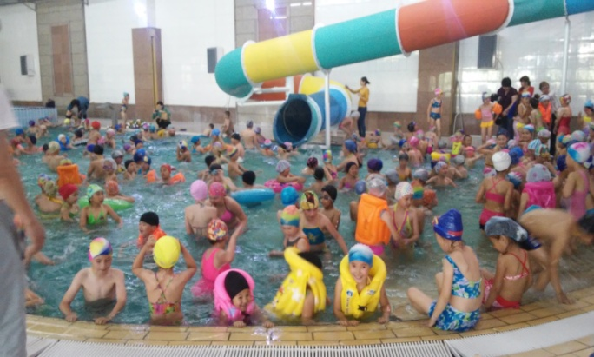

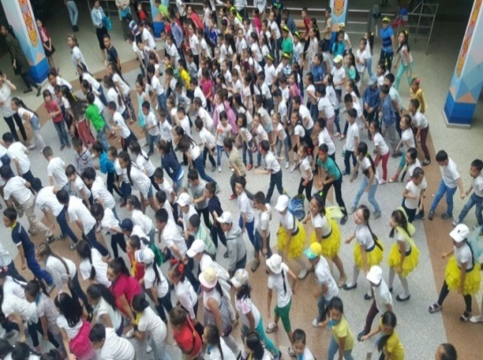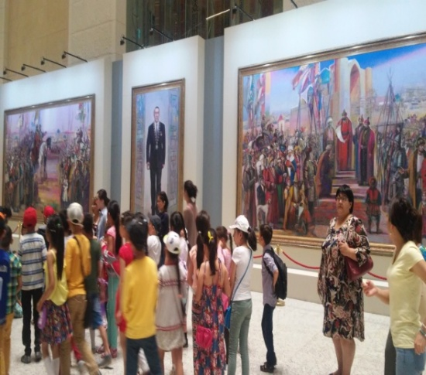

Маусым 2018ж

2017-2018 оқу жылында «Балауса» жазғы демалыс лагерінің
күн тәртібі:

8: 30- 8: 45 – «Қайырлы күн, жас өрен!» ( Оқушыларды қарыс алу, топтар жиыны) .

8: 45- 9: 00 – «Шынықсаң, шымыр боласың! Таңертенгілік сергіту жаттығулары (флешмоб)

9: 00- 9 : 30- «Тәбетіңіз ашылсын»! Таңғы ас

9: 40 - 12: 20 - «Білім- өмір азығы» ( музыка, ағылшын,психологиялық тренинг сағаттары, үйірме жұмыстары, қызықты, спорттық ойындар т.б)

12:30- 13:00 - «Асыңыз бойыңызға жұғымды болсын!» Түскі ас

13:00- 13:45- «Кел ойнайық!» (қызықты ойындар тренингтер)

13:45- 14:00 – «Жақсылықпен кездесейік!»
(Балаларды үйге қайтару)

«Бекітемін»
№67 гимназия директоры
___________ Г.А. Абдраманова

№67 гимназия жанындағы жазғы «Балауса» лагерінде жүргізілетін жұмыс жоспары
I ауысым
04.06-15.06.2018ж

№ | Өтілетін іс- шара | Мерзімі | Өтілетін іс- шара жоспары | Жауапты
1 | «Балауса» жазғы демалыс лагерінің ашылу салтанаты. | 04.06.2018ж | 1.Топтарда танысу іс- шараларын ұйымдастыру.  2. «Қауіпсіз жаз» қауіпсіздік ережелері  3. Ашылу салатанатына дайындалу.  4. Топ белсенділерін сайлау.  5. Топ ұранын, әнін дайындау.  6. «Қош келдің, ғажайып ЖАЗ!» мерекелік концерт | Берікханова Г.Н.  Ускенбаева Ж.Р  Тәрбиешілер, психолог
2 | «Егемен елдің белгісі!» ҚР мемлекеттік рәміздер күні  Нептун күні  Алатау спорт кешені Бассейнге бару | 05.06.2018ж | 1. ҚР мемелкеттік рәміздер күніне орай сурет салу  2. Рәміздер күніне орай «Егемен елдің ұланы» атты мәнерлеп оқу сайысын ұйымдастыру  1.Өмір қауіпсіздігі ережесімен танысу  2.Бассейнде шомылу  3.Топтар арасында эстафеталық -спорттық жарыс | Берікханова Г.Н.  Ускенбаева Ж.Р  Тәрбиешілер
3 | Сәттілік күні «Лотерия ойыны», «Сен маған, мен саған » ойыны | 06.06.2018ж | 1.Лотерея ойының ұйымдастыру  2. «Сен маған, мен саған » ойының ұйымдастыру. Оқушылар бір –біріне сұрақтар қояды. | Берікханова Г.Н.  Ускенбаева Ж.Р  Тәрбиешілер , психолог
4 | «МЕGA SILKWAY» ойын сауық орталықтарына саяхат | 07.06.2018ж | Жоспарлы кестемен жұмыс жасау | Берікханова Г.Н.  Ускенбаева Ж.Р  Тәрбиешілер
5 | Астананың 20 жылдығына «Әнім сенсің Астана!»  ән, би байқауы | 08.06.2018 ж | 1. Мерекелік концертке дайындық  2. Әндер марафоны  ( балаларға арналған әндер байқауы)  3. Біз шетінен бишіміз  (сайыстық би бағдарламасы) | Берікханова Г.Н.  Ускенбаева Ж.Р  Тәрбиешілер  музыка үйірменің жетекшілері
6 | «Күлдір- бүлдір» күні | 11.06.2018 ж | 1.Күлкі күніне арналған смайлтер тағу  2. Күлкі күніне арналған іс- шараға дайындық.  3.»Балалық шақтан бір» КВН сайысы | Берікханова Г.Н.  Ускенбаева Ж.Р  Тәрбиешілер ,
7 | Әуе шарлары күні  Нептун күні  Алатау спорт кешені Бассейнге бару | 12.06.2018 ж | 1.Мерекелік іс шараға дайындық  2. «Әуе шарлар» фестивалі (ойын бағдарламасы)  1.Өмір қауіпсіздігі ережесімен танысу  2.Бассейнде шомылу  3. Судағы ойын түрлері | Берікханова Г.Н.  Ускенбаева Ж.Р  Тәрбиешілер , музыка үйірменің жетекшілері
8 | «Денсаулық күні» | 13.06.2018 ж | 1.Таза ауадағы қозғалыс ойындарын ұйымдастыру.  2.Спорттық сайыс эстафеталық ойындар. | Берікханова Г.Н.  Ускенбаева Ж.Р.  Тәрбиешілер ,
9 | «Жарнама» күні  «Арыстан патшасы» қуыршақ театры | 14.06.2018 ж | 1. Жарнама күніне арналған дайындық  2. «Менің қолымнан келеді» жәрмеңке ұйымдастыру  Жоспарлы кестемен жұмыс жасайды | Берікханова Г.Н.  Ускенбаева Ж.Р  Тәрбиешілер ,
10 | «Балауса» жазғы лагерінің жабылу салтанаты | 15.06.2018 ж | Салтанатты жабылуы  Мадақтау  Концерттік бағдарламасы | Берікханова Г.Н.  Ускенбаева Ж.Р  Тәрбиешілер , музыка үйірменің жетекшілері

Лагерь жетекшісі : Берикханова Г.Н.

Тәлімгері: Ускенбаева Ж.Р

«Бекітемін»
№67 гимназия директоры
___________ Г.А. Абдраманова

№67 гимназия жанындағы жазғы «Балауса» лагерінде жүргізілетін жұмыс жоспары
II ауысым
18.06-29.06.2018ж

№ | Өтілетін іс- шара | Мерзімі | Өтілетін іс- шара жоспары | Жауапты
1 | «Балауса» жазғы демалыс лагерінің ашылу салтанаты. | 18.06.2018ж | 1.Топтарда танысу іс- шараларын ұйымдастыру.  2. «Қауіпсіз жаз» қауіпсіздік ережелері  3. Ашылу салатанатына дайындалу.  4. Топ белсенділерін сайлау.  5. Топ ұранын, әнін дайындау.  6. «Қош келдің, ғажайып ЖАЗ!» мерекелік концерт | Берікханова Г.Н.  Ускенбаева Ж.Р  Тәрбиешілер, психолог
 | «Егемен елдің белгісі!» ҚР мемлекеттік рәміздер күні  Нептун күні  Алатау спорт кешені Бассейнге бару | 19.06.2018ж | 1. ҚР мемелкеттік рәміздер күніне орай сурет салу  2. Рәміздер күніне орай «Егемен елдің ұланы» атты мәнерлеп оқу сайысын ұйымдастыру  1.Өмір қауіпсіздігі ережесімен танысу  2.Бассейнде шомылу  3.Топтар арасында эстафеталық -спорттық жарыс | Берікханова Г.Н.  Ускенбаева Ж.Р  Тәрбиешілер
2 | Сәттілік күні «Лотерия ойыны», «Сен маған, мен саған » ойыны | 20.06.2018ж | 1.Лотерея ойының ұйымдастыру  2. «Сен маған, мен саған » ойының ұйымдастыру. Оқушылар бір –біріне сұрақтар қояды. | Берікханова Г.Н.  Ускенбаева Ж.Р  Тәрбиешілер , психолог
3 | «МЕGA SILKWAY» ойын суық орталықтарына саяхат | 21.06.2018ж | Жоспарлы кестемен жұмыс жасау | Берікханова Г.Н.  Ускенбаева Ж.Р  Тәрбиешілер
4 | Астананың 20 жылдығына «Әнім сенсің Астана!»  ән, би байқауы | 22.06.2018 ж | 1. Мерекелік концертке дайындық  2. Біз шетінен бишіміз  (сайыстық би бағдарламасы) | Берікханова Г.Н.  Ускенбаева Ж.Р  Тәрбиешілер  музыка үйірменің жетекшілері
5 | «Күлдір- бүлдір» күні | 25.06.2018 ж | 1.Күлкі күніне арналған смайлтер тағу  2. Күлкі күніне арналған іс- шараға дайындық.  3.»Балалық шақтан бір» КВН сайысы | Берікханова Г.Н.  Ускенбаева Ж.Р  Тәрбиешілер ,
6 | Әуе шарлары күні  Нептун күні  Алатау спорт кешені Бассейнге бару | 26.06.2018 ж | 1.Мерекелік іс шараға дайындық  2. «Әуе шарлар» фестивалі (ойын бағдарламасы)  1.Өмір қауіпсіздігі ережесімен танысу  2.Бассейнде шомылу  3. Судағы ойын түрлері | Берікханова Г.Н.  Ускенбаева Ж.Р  Тәрбиешілер , музыка үйірменің жетекшілері
7 | «Денсаулық күні» | 27.06.2018 ж | 1.Таза ауадағы қозғалыс ойындарын ұйымдастыру.  2.Спорттық сайыс эстафеталық ойындар. | Берікханова Г.Н.  Ускенбаева Ж.Р.  Тәрбиешілер ,
9 | «Жарнама» күні  «Арыстан патшасы» қуыршақ театры | 28.06.2018 ж | 1. Жарнама күніне арналған дайындық  2. «Менің қолымнан келеді» жәрмеңке ұйымдастыру  Жоспарлы кестемен жұмыс жасайды | Берікханова Г.Н.  Ускенбаева Ж.Р  Тәрбиешілер ,
10 | «Балауса» жазғы лагерінің жабылу салтанаты | 29.06.2018 ж | Салтанатты жабылуы  Мадақтау  Концерттік бағдарламасы | Берікханова Г.Н.  Ускенбаева Ж.Р  Тәрбиешілер , музыка үйірменің жетекшілері

Лагерь жетекшісі : Берикханова Г.Н.

Тәлімгері: Ускенбаева Ж.Р

